Муниципальное общеобразовательное учреждение
Шиловская средняя школа

РАССМОТРЕНО  на заседании педагогического совета  Протокол № 1 от «27» августа 2021 года | УТВЕРЖДАЮ  Директор МОУ Шиловская СШ  ____________ О.В.Юкина

Дополнительная общеобразовательная общеразвивающая программа
технической направленности
«РОБОТОТЕХНИКА»

Возраст обучающихся: 11-15 лет
Срок реализации: 1 год
Уровень: стартовый

Автор-разработчик:
педагог дополнительного образования
Дроба Ольга Геннадьевна

Шиловка, 2021
Пояснительная записка

Предмет робототехники - это создание и применение роботов, других средств робототехники и основанных на них технических систем и комплексов различного назначения.
Возникнув на основе кибернетики и механики, робототехника, в свою очередь, породила новые направления развития и самих этих наук. В кибернетике это связано, прежде всего, с интеллектуальным направлением и бионикой как источником новых, заимствованных у живой природы идей, а в механике – с многостепенными механизмами типа манипуляторов.
Робототехника - это проектирование и конструирование всевозможных интеллектуальных механизмов - роботов, имеющих модульную структуру и обладающих мощными микропроцессорами.
На занятиях по Робототехнике осуществляется работа с образовательными конструкторами серии VEX IQ. Для создания программы, по которой будет действовать модель, используется специальный язык программирования RoboС.
Образовательная программа «Робототехника» это один из интереснейших способов изучения робототехники и программирования. Во время занятий ученики научаться проектировать, создавать и программировать роботов. Командная работа над практическими заданиями способствует глубокому изучению составляющих современных роботов, а визуальная программная среда позволит легко и эффективно изучить алгоритмизацию и программирование. Образовательная программа так же предусматривает использование дистанционных форм взаимодействия.
В распоряжении детей будут предоставлены конструкторы, оснащенные специальным микропроцессором, позволяющим создавать программируемые модели роботов. С его помощью обучаемый может запрограммировать робота на выполнение определенных функций. Дополнительным преимуществом изучения робототехники является создание команды единомышленников и ее участие в олимпиадах по робототехнике, что значительно усиливает мотивацию учеников к получению знаний.

Нормативно-правовое обеспечение программы
В настоящее время содержание, роль, назначение и условия реализации программ дополнительного образования закреплены в следующих нормативных документах:
- Федеральный закон от 29 декабря 2012 года № 273-ФЗ «Об образовании в Российской Федерации» (ст. 2, ст. 15, ст.16, ст.17, ст.75, ст. 79);
- Проект Концепции развития дополнительного образования детей до 2030 года;
- Приказ Минпросвещения РФ от 09.11.2018 года № 196 «Об утверждении Порядка организации и осуществления образовательной деятельности по дополнительным общеобразовательным программам»;
- Приказ от 30 сентября 2020 г. N 533 «О внесении изменений в порядок организации и осуществления образовательной деятельности по дополнительным общеобразовательным программам, утвержденный приказом Министерства просвещения Российской Федерации от 9 ноября 2018 г. № 196»;
- Методические рекомендации по проектированию дополнительных общеразвивающих программ № 09-3242 от 18.11.2015 года;
- СП 2.4.3648-20 Санитарно-эпидемиологические требования к организациям воспитания и обучения, отдыха и оздоровления детей и молодежи;
- Нормативные документы, регулирующие использование сетевой формы:
- Письмо Минобрнауки России от 28.08.2015 года № АК – 2563/05 «О методических рекомендациях» вместе с (вместе с Методическими рекомендациями по организации образовательной деятельности с использованием сетевых форм реализации образовательных программ);
- Приказ Министерства науки и высшего образования Российской Федерации и Министерства просвещения Российской Федерации от 05.08.2020 г. N 882/391 "Об организации и осуществлении образовательной деятельности при сетевой форме реализации образовательных программ»;
- Нормативные документы, регулирующие использование электронного обучения и дистанционных технологий:
- Приказ Министерства образования и науки РФ от 23.08.2017 года № 816 «Порядок применения организациями, осуществляющих образовательную деятельность электронного обучения, дистанционных образовательных технологий при реализации образовательных программ»
- «Методические рекомендации от 20 марта 2020 г. по реализации образовательных программ начального общего, основного общего, среднего общего образования, образовательных программ среднего профессионального образования и дополнительных общеобразовательных программ с применением электронного обучения и дистанционных образовательных технологий»;
- Адаптированные программы:
- Методические рекомендации по реализации адаптированных дополнительных общеобразовательных программ, способствующих социально-психологической реабилитации, профессиональному самоопределению детей с ограниченными возможностями здоровья, включая детей инвалидов, с учетом их образовательных потребностей (письмо от 29.03.2016 № ВК-641/09
- Локальные акты ОО (Устав, Положение о проектировании ДООП в образовательной организации, Положение о проведение промежуточной аттестации обучающихся и аттестации по итогам реализации ДООП).

Направленность образовательной программы

Уровень освоения программы: стартовый

Направленность (профиль) программы: техническая

Актуальность программы
Введение дополнительной образовательной программы «Робототехника» неизбежно изменит картину восприятия учащимися технических дисциплин, переводя их из разряда умозрительных в разряд прикладных.
Конструктор по робототехнике «Vex IQ» предоставляет прекрасную возможность учиться ребёнку на собственном опыте. Такие знания вызывают у детей желание двигаться по пути открытий и исследований, а любой признанный и оценённый успех добавляет уверенности в себе. Обучение происходит особенно успешно, когда ребёнок вовлечен в процесс создания значимого и осмысленного продукта, который представляет для него интерес. Стоит отметить важность поддержки педагога при осваивании ребёнком основ механики и электроники, так как это базовые элементы при проектировании робототехнических систем.

Педагогическая целесообразность
В ходе реализации происходит формирование и систематизация знаний, развитие творческих способностей, воспитание творческой личности.
Дополнительность программы по отношению к программам общего образования заключается в её ориентированности на изучение и привлечение обучающихся к практическому применению знаний полученных школе и на занятиях по робототехнике при помощи конструирования, программирования и использования роботизированных устройств.

Адресат программы
Программа предназначена для среднего школьного возраста: 11-15 лет.

Характеристика возрастной группы:
В возрасте 11-15 лет у учащихся происходит интенсивное развитие абстрактного мышления, изменения соотношение между абстрактным мышлением и конкретно-образным в пользу абстрактного мышления; развитие способности к управлению процессами внимания, а также памяти, формирование способности к изучению выделяемой проблемы, достижение пика в интеллектуальном развитии. В этот период важно сформировать у подростка увлечение к полезному и созидательному труду, помочь найти хобби, которое и может быть занятиями по робототехнике.
В связи с этим основная форма проведения занятий – это практические работы, в ходе которых у детей появляется возможность продемонстрировать свои индивидуальные и коллективные решения поставленных задач.

Объём программы:
1 модуль - 32 часа;
2 модуль – 36 часов;
Всего – 68 часов.
Срок освоения программы: 1 год.
Режим занятий:
периодичность - 1 раз в неделю;
продолжительность одного занятия 2 часа
(очно) – 40 мин. занятие / 10 мин. перерыв
40 мин. занятие / 10 мин. перерыв
(дистанционно) – 30 мин. занятие / 10 мин. перерыв
30 мин. занятие / 10 мин. перерыв

Формы обучения и особенности организации образовательного процесса
Базовая форма обучения данной программы – очная, но в случаях невозможности проведения занятий в очном режиме доступно осуществление некоторого числа дистанционных занятий с использованием электронно-коммуникационных технологий, в том числе сети Интернет.
Концепция обучения, по данной дополнительной общеразвивающей программе, построена следующим образом:
- календарный учебный год разделен на 2 модуля (полугодия), в ходе которых педагог даёт обучающимся общее представление о мире, технике, устройстве машин, механизмов, компьютеров;
- педагог объясняет детям природные явления, свойства природных тел, в том числе космических (влияние луны на приливы и отливы), течение электрического тока и т.п.;
- педагог знакомит детей с историей возникновения и становления робототехники, а также применением робототехнических систем в окружающем нас мире (начиная с «умного» электрочайника заканчивая космическими станциями и спутниками);
- в течение учебного периода педагог организует небольшие внутрикружковые соревнования и конкурсы, направленные на повышение интереса к данному предмету и техническим наукам в целом, а также участвует вместе с детьми в региональных мероприятиях технической направленности;
- в проведении занятий рекомендуется использовать наглядные материалы: фотографии, презентации, видеофильмы;
- занятие следует выстраивать таким образом, чтобы ребёнок в ходе урока делал для себя небольшое открытие, узнавал что-то новое, самостоятельно экспериментировал;
- педагог обязан следить за обеспечением безопасности труда обучающихся при выполнении практических заданий и экспериментов, в том числе по соблюдению правил электробезопасности.
Программа предусматривает использование следующих форм работы:
фронтальной - подача материала всему коллективу воспитанников;
индивидуальной - самостоятельная работа обучающихся с оказанием педагогом помощи обучающимся при возникновении затруднения, не уменьшая активности обучающегося и содействуя выработки навыков самостоятельной работы;
групповой - когда обучающимся предоставляется возможность самостоятельно построить свою деятельность на основе принципа взаимозаменяемости, ощутить помощь со стороны друг друга, учесть возможности каждого на конкретном этапе деятельности. Всё это способствует более быстрому и качественному выполнению заданий. Особым приёмом при организации групповой формы работы является ориентирование детей на создание так называемых минигрупп или подгрупп с учётом их возраста и опыта работы.
В соответствии с концепцией образовательной программы формирование групп обучающихся происходит по возрастному ограничению - состав группы постоянный.

Цель и задачи образовательной программы
Цель: развитие творческих способностей и формирование раннего профессионального самоопределения подростков и юношества в процессе конструирования и проектирования.
Задачи:
Обучающие:
- дать первоначальные знания по устройству робототехнических устройств;
- научить основным приемам сборки и программирования робототехнических средств;
- сформировать общенаучные и технологические навыки конструирования и проектирования;
- ознакомить с правилами безопасной работы с инструментами необходимыми при конструировании робототехнических средств.
Развивающие:
- способствовать развитию творческой инициативы и самостоятельной познавательной деятельности;
- способствовать развитию коммуникативных навыков;
- способствовать развитию памяти, внимания, пространственного воображения;
- способствовать развитию мелкой моторики;
- способствовать развитию волевых качеств: настойчивость, целеустремленность, усердие.
Воспитательные:
- способствовать воспитанию умения работать в коллективе;
- способствовать воспитанию чувства уважения и бережного отношения к результатам своего труда и труда окружающих;
- способствовать воспитанию нравственных качеств: отзывчивость, доброжелательность, честность, ответственность.

Планируемые результаты освоения программы
Личностные:
- умение работать в коллективе, в команде;
- взаимопомощь, взаимовыручка;
- слаженная работа в коллективе и команде;
- чувство уважения и бережного отношения к результатам своего труда и труда окружающих;
- нравственные качества: отзывчивость, доброжелательность, честность, ответственность.
Метапредметные:
- развитие самостоятельной познавательной деятельности; коммуникативных навыков; памяти, внимания; пространственного воображения; мелкой моторики; волевых качеств: настойчивость, целеустремленность, усердие;
- умение оценивать свою работу и работы членов коллектива; планировать свою деятельности и деятельность группы в ходе творческого проектирования; аргументировано отстаивать свою точку зрения и представлять творческий проект.
Предметные:
- знать правила безопасной работы при конструировании робототехнических устройств и электроцепей;
- уметь собирать модели роботов на базе конструктора Vex IQ;
- владеть навыками работы с блоком управления роботом Vex IQ ;
- знать этапы выполнения творческого проекта;
- владеть навыками поэтапного ведения творческой работы: от идеи до реализации;
- создавать модели роботов, отвечающие заданным техническим условиям; совершенствовать конструкцию роботов на основе анализа их практического применения, использования в соревнованиях, конкурсах;
- самостоятельно решать технические задачи в процессе конструирования робототехнических систем.

Учебный план

Разделы | Количество часов
 | Всего часов | Теория | Практика
Введение в образовательную программу, техника безопасности.  Начальная аттестация | 2 | 1 | 1
Основы робототехники, знакомство с оборудованием и его возможностями | 2 | 1 | 1
Конструирование | 8 | 4 | 4
Механизмы | 8 | 4 | 4
Программирование и дистанционное управление.  Промежуточная аттестация | 14 | 4 | 10
Продвинутое программирование | 12 | 4 | 8
Автономное поведение робота | 8 | 4 | 4
Творческий проект «Умный дом на  базе Vex IQ» | 6 | 2 | 4
Межгрупповые итоговые соревнования.  Итоговая аттестация | 6 | 2 | 4
Итоговое занятие | 2 | 1 | 1
ИТОГО | 68 | 27 | 41

Содержание Программы
    - Введение в образовательную программу, техника безопасности (2 ч.)
Теория. Значение техники в жизни человека. Что такое техническое моделирование, робототехника, электроника, мехатроника. Задачи и план работы учебной группы. Демонстрация готовых изделий. Правила поведения на занятиях и во время перерыва. Инструктаж по технике безопасности.
Практика. Квест-игра: «Лаборатория робототехники».
Формы проведения занятий: рассказ, демонстрация, игра.
Формы подведения итогов: презентация, результаты квест-игры.

Основы робототехники, знакомство с оборудованием и его возможностями (2 ч.)
Теория. Основные подходы и принципы, лежащие в основе робототехники, мехатроники, систем управления. Возможности оборудования. Правила работы с инструментами и оборудованием. Ознакомление с составом образовательного робототехнического модуля VEX IQ.
Практика. Эксперименты на основе оборудования лаборатории.
Формы проведения занятий: рассказ, демонстрация, творческая мастерская.
Формы подведения итогов: мини выставка.
    - Конструирование (8 ч.)
Теория. Данный модуль направлен на ознакомление с понятиями жесткость и прочность конструкций. Обучающиеся познакомятся с основными подходами к построению устойчивых механических систем.
Практика. Разработка собственных или применение готовых модулей для построения систем на основе робототехнических конструкторов, построение и исследование модели. Выполнение задний из кейсов.
Формы проведения занятий: рассказ, беседа, демонстрация, творческая мастерская.
Формы подведения итогов: педагогические наблюдения, проведение конкурса, выставка работ.
    - Механизмы (8 ч.)
Теория. Используя платформу VEX IQ учащиеся познакомятся с основными принципами механики.
Практика. Выполнение кейсовых заданий. Конструирование моделей для проведения экспериментов.
Формы проведения занятий: беседа, демонстрация, творческая мастерская.
Формы подведения итогов: выставка.

Программирование и дистанционное управление (12 ч.)
Данный раздел направлен на программирование полноприводного робота VEX IQ с использованием датчиков и пульта дистанционного управления. Так же раздел предусматривает подготовку к соревнованиям по образовательной робототехнике различного уровня.
Формы проведения занятий: рассказ, беседа, демонстрация, творческая мастерская.
Формы подведения итогов: педагогические наблюдения, проведение конкурса, выставка работ.
    - Промежуточная аттестация (2 ч.) Подведение итогов, награждение воспитанников.
Формы проведения занятий: рассказ, тестирование.
Формы подведения итогов: творческий отчет.

Продвинутое программирование (12 ч.)
Данный раздел направлен на ознакомление с процессом усовершенствования обучающимися своих навыков работы с датчиками Vex IQ и с расширением возможностей для программирования робота.
Формы проведения занятий: рассказ, беседа, демонстрация, творческая мастерская.
Формы подведения итогов: педагогические наблюдения, проведение конкурса, выставка работ.

Автономное поведение робота (8 ч.)
Данный модуль посвящен ознакомлению с процессами проектирования и сборки робота Clawbot на основе изучения сборки: базы, захвата, башни и/или держателя мячей. Проектирование и сборка автономного робота для участия в испытании/соревновании BankShot (или аналогичного испытания для автономных роботов).
Формы проведения занятий: рассказ, беседа, демонстрация, творческая мастерская.
Формы подведения итогов: педагогические наблюдения, проведение конкурса, выставка работ.
    - Творческий проект «Умный дом на базе Vex IQ» (6 ч.)
Данный раздел предназначен для того, чтобы учащиеся имели представления о системе домашних устройств, которые решают определенные задачи без участия человека. Этот тематический модуль наглядно продемонстрирует, как робототехнику можно применять для решения реальных проблем и задач.
Формы проведения занятий: рассказ, беседа, демонстрация, творческая мастерская.
Формы подведения итогов: педагогические наблюдения, проведение конкурса, выставка работ.
    - Итоговые соревнования (6 ч.)
Целью соревнований является активизация и развитие познавательных, интеллектуальных и творческих инициатив учащихся, создание условий для практической реализации идей в области робототехники.
Формы проведения занятий: рассказ, беседа, демонстрация, творческая мастерская.
Формы подведения итогов: педагогические наблюдения, проведение конкурса, выставка работ.
11. Итоговое занятие (2 ч.)
Промежуточная аттестация. Подведение итогов, награждение воспитанников.
Формы проведения занятий: рассказ, тестирование.
Формы подведения итогов: творческий отчет.

Календарно-тематический план
«Робототехника VEX IQ», срок реализации – 1 год (68 ч.)

№ п/п | Тема учебного занятия | Кол- во часов |  |  | Содержание деятельности |  | Дата проведения
 |  |  |  |  | Теоретическая часть занятия  /форма организации деятельности | Практическая часть занятия/ форма организации деятельности
1. | Введение в образовательную  программу. Вводный инструктаж по технике безопасности и охране труда | 1 |  |  | Техника безопасности. Знакомство с  робототехническими онструкторами.  Правила работы в классе робототехники | Практическая работа с конструктором
2. | Начальная аттестация | 1 |  |  | Беседа | Тестирование
3. | Введение в робототехнику,  знакомство с оборудованием и  его возможностями | 2 |  |  | Понятие робототехники. Как работают роботы. / Беседа, демонстрация | Учебная игра
4. | Обеспечение жесткости и прочности  создаваемых конструкций | 2 |  |  | Понятие жесткости и прочности  создаваемых конструкций. / беседа,  демонстрация | Каждой команде необходимо  собрать из конструктора жесткий куб или параллелепипед. В ходе эксперимента проверить прочность и жесткость конструкции. / Упражнения, контроль.
5. | Устойчивость | 2 |  |  | Принципы создания устойчивых и  неустойчивых конструкций / беседа,  демонстрация | Каждой команде необходимо собрать из конструктора башню по инструкции. Далее необходимо подготовить канцелярскую  резинку, штифт и несколько колес для проведения эксперимента. / Упражнения, контроль.
6. | Колесо | 2 |  |  | Принцип работы колеса и его роль в  строительных и транспортных технологиях. / Беседа, демонстрация. | Проведение эксперимента, который позволит выяснить, как сделать тележку более маневренной, а также проверить сколько силы понадобится на перемещение объекта на тележке с колесами с разным коэффициентом трения. / Упражнения,  контроль.
7. | Творческий проект «Самокат» | 2 |  |  | Знакомство с этапами разработки  Технического проекта и  особенностями создания технического рисунка. / Беседа,  демонстрация. | Каждой команде необходимо собрать самокат самостоятельно по собственному  техническому рисунку. / Упражнения,  контроль.
8. | Основной принцип механики.  Наклонная плоскость | 2 |  |  | Что такое механизмы и какие  они бывают? Как устроена наклонная плоскость? Изучение  классификации механизмов./  Беседа, демонстрация. | Каждой команде необходимо посмотреть  справочное видео к уроку по проведению  эксперимента. Следуя инструкции провести эксперименты и записать данные в рабочие листы. / Упражнения, контроль.
9 | Рычаги первого,  второго и третьего  рода | 2 |  |  | Знакомство с принципом работы  рычага и его составляющими:  опорой, местом приложения силы и  грузом. / Беседа, демонстрация. | Каждой команде необходимо собрать устройство, демонстрирующее работу рычага, опираясь на видео к уроку, или по  инструкции. Так же необходимо собрать  измерительный инструмент для проведения  экспериментов. Полученные результаты  записать в таблицу рабочего листа. /  Упражнения, контроль.
10 | Зубчатая передача | 2 |  |  | Знакомство с принципом работы  зубчатой передачи и ее параметрами. /Беседа, демонстрация. | На этапе конструирования каждой команде  необходимо собрать «удочку» самостоятельно, опираясь на видео к уроку, или по инструкции. Провести серию  экспериментов, полученные результаты  записать рабочие листы. / Упражнения,  контроль.
11. | Ременная передача | 1 |  |  | Знакомство с принципом работы  ременной передачи. /Беседа,  демонстрация. | Конструирование «гончарный круг»  Самостоятельно или по инструкции.  Проведение тестирования «гончарного круга» и запись результатов эксперимента в  рабочие листы. / Упражнения, контроль.
12. | Промежуточная аттестация | 1 |  |  | Беседа | Тестирование
13. | Среда RobotC и утилита VexOs  Utility. Робот. Элементы робота | 2 |  |  | Знакомство с интерфейсом  программы ROBOTC и утилитой  VEX OS Utility. Понятие  программирование,  алгоритм, переменная, а также функция и ее применение в программировании на примере создания кнопки-светофора. / Беседа, демонстрация. | Тестирование кнопки-светофора на предмет точного соответствия  программы и условий задачи. / Упражнения, контроль.
14. | Конструкция полноприводного  робота VEX IQ | 2 |  |  | Знакомство с командами управления робота для организации  поступательного и вращательного  движения для полноприводной  конструкции робота. / Беседа,  демонстрация. | Сборка полноприводной тележки по инструкции или самостоятельно. Программирование маневрирования:  простое маневрирование по прямой, затем работа с декомпозицией и прохождение полной траектории. / Упражнения, контроль.
15. | Декомпозиция. Движение в лабиринте | 2 |  |  | Знакомство с принципами  декомпозиции и организацией  движения робота в лабиринте без  использования сенсоров. / Беседа,  демонстрация. | Сборка полноприводной тележки по инструкции или самостоятельно. Каждой команде необходимо проехать маршрут лабиринта. / Упражнения, контроль.
16. | Циклы в С. Движение робота. Счётчики. | 2 |  |  | Знакомство с понятием цикла и счетчика в цикле. / Беседа, демонстрация. | Применение на практике циклов для движения по спирали.  Формулирование выводов по результатам эксперимента. / Упражнения, контроль.
17. | Робот. Элементы робота. Ветвления в С. Пульт дистанционного управления | 2 |  |  | Знакомство с принципами работы ветвления. Основы работы с пультом дистанционного управления. / Беседа, демонстрация. | Тестирование тележки на предмет точного соответствия программы и условий задачи, то есть тележка проходит полный маршрут змейкой, будучи управляемой с пульта дистанционного управления. / Упражнения, контроль.
18. | Вложенные ветвления | 2 |  |  | Знакомство с принципами организации вложенных  ветвлений, а также освоить основы работы с пультом дистанционного управления. / Беседа, демонстрация. | Применение на практике структуры «if else» для организации ветвления. Тестирования робота в соответствии с программой и условием задачи. /  Упражнения, контроль.
19. | Манипулирование объектами. Схват. | 2 |  |  | Знакомство с алгоритмом управления манипулятора. / Беседа, демонстрация. | Сборка робота манипулятора  «Armbot IQ». / Упражнения, контроль.
20. | Элементы декомпозиции в механике | 2 |  |  | Знакомство с принципами декомпозиции в механике, а также свойства полного, заднего и переднего приводов. / Беседа, демонстрация. | Определить на практике, какой привод эффективнее использовать для разворотов, а какой для поднятия в горку. Полученные данные записать в таблицу рабочего листа. /  Упражнения, контроль.
21. | Двоичное кодирование. Switch-Case | 2 | Знакомство с принципами двоичного кодирования и  функцией switch case. / Беседа, демонстрация. |  |  | Тестирование тележки на предмет точного соответствия  программы и условий задачи. / Упражнения, контроль.
22. | Функции | 2 | Знакомство с понятием двоичного кодирования. Использование вложенных ветвлений if else и функции switchcase. / Беседа, демонстрация. |  |  | Тестирование тележку на предмет точного соответствия программы и условий задачи, то есть выбранные ранее кнопки пульта работают в соответствие с задумкой и  тележка может осуществлять 9 вариантов движения в соответствие с таблицей кодов. / Упражнения, контроль.
23. | Функциональное управление роботом | 2 | Знакомство с функциональным управлением робота. Функции описывающие 9 видов движения: вперед, остановка, назад, разворот вперед налево, разворот вперед направо, разворот назад налево, разворот назад направо и разворот на месте. / Беседа, демонстрация. |  |  | Создания программы функционального управления роботом в соответствии с заденем.  Проведение экспериментов и запись результатов в рабочие листы. /Упражнения, контроль.
24. | Функциональное аналоговое управление роботом.  Цифровые и аналоговые сигналы | 2 | Знакомство с понятием цифрового и аналогового сигналов, а также со способами организации аналогового управления роботом. / Беседа, демонстрация. |  |  | Выполнение задание рабочего листа, где сравнивается количество состояний кнопки  (2) и количество состояний стика (100). /  Упражнения, контроль.
25. | RGB аддитивная цветовая модель. Технологии построения изображения в цифровых устройствах. | 2 | Знакомство с устройством аддитивной цветовой модели RGB. / Беседа, демонстрация. |  |  | Выполнения задания рабочего листа, где необходимо с помощью стиков вывести на датчик касания предложенные цвета. Записать результаты в рабочие листы. / Упражнения, контроль.
26. | Точные движения робота с контролем оборотов  двигателя на пропорциональном регуляторе. | 2 | Пропорциональный регулятор. Основные понятия использования  пропорционального регулятора для точного движения робота. / Беседа, демонстрация |  |  | Выполнения задания из рабочего листа. Записать результаты в таблицу. / Упражнения, контроль.
27. | Движение по азимуту на пропорциональном регуляторе с контролем отклонения гироскопическим датчиком. | 2 | Знакомство с алгоритмом движения по азимуту с контролем оборота двигателя. / Беседа, демонстрация |  |  | Выполнение практического задания по написанию двух пропорциональных регуляторов, которые работают одновременно.  Тестирование робота. / Упражнения, контроль.
28. | Датчик расстояния. Робот путешественник. | 2 | Знакомство с датчиком расстояния и релейном управлении роботом  / Беседа, демонстрация |  |  | Выполнение практического задания по написанию программы  «поводок». Тестирование робота. / Упражнения, контроль.
29. | Движение вдоль стены на пропорциональном регуляторе. | 2 | Знакомство с алгоритмом, при котором робот движется вдоль стенки на заданном  расстоянии. / Беседа, демонстрация |  |  | Тестирование алгоритма на практике и изменение параметров программы. / Упражнения, контроль.
30. | Творческий проект  «Умный дом».  Конструирование | 2 | Вовлечение обучающихся в проект «Умный дом». Распределение ролей между участниками проектной команды. Технология управления проектами. / Беседа, демонстрация |  |  | Конструирование прототипа «Умный дом». /  Упражнения, контроль. / Контроль.
31. | Творческий проект  «Умный дом». Программирование | 2 | Погружение учеников в концепцию «Умный дом». Демонстрация лучших практик построения системы.  / Беседа, демонстрация |  |  | Программирование прототипа «Умный дом». / Контроль.
32. | Творческий проект  «Умный дом». Защита проекта | 2 | Подведение итогов проекта / Беседа, демонстрация |  |  | Презентация и защита проекта. Оценивание проекта. / Упражнения, контроль. / Контроль.
33. | Итоговая аттестация | 2 | Беседа |  |  | Тестирование
34. | Подготовка к соревнованиям по регламентам VEX. | 2 | Разбор регламентов соревнований VEX. Требования к роботу. Описание полигона. / Беседа, демонстрация |  |  | Сборка робота в соответствии с заданием. / Упражнения, контроль. / Контроль.
35. | Подготовка к соревнованиям  «Большое путешествие» | 2 |  | Разбор регламентов соревнований VEX. Требования к роботу. Описание полигона. Порядок определения победителя / Беседа, демонстрация |  | Сборка робота в соответствии с заданием.  Подготовка к итоговым соревнованиям. / Упражнения, контроль. / Контроль.
36. | Итоговые соревнования. | 2. |  | Проведение соревнований. Выявление победителей. / Беседа |  | Участие в межгрупповых соревнованиях. Доработка и тестирование робот. / Контроль.
 | Всего: 68 часов

Формы аттестации
  - индивидуальная устная проверка;
  - контрольные упражнения;
  - тестовые задания;
  - защита индивидуального проекта;
  - выставки;
  - межгрупповые соревнования;
  - проведение промежуточного и итогового тестирования.

Оценочные материалы

- Кто придумал термин «робот»?

А) Карел Чапек; Б) Айзек Азимов; В) Йозеф Чапек; Г) Джон Рональд;
Д) Джоан Роулинг;

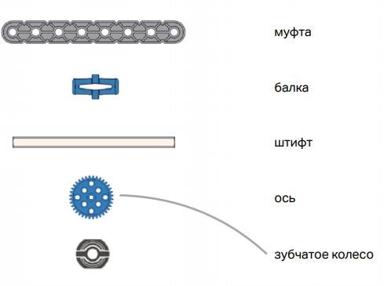
- Соедините следующие детали с названием:

- Прочитайте список ресурсов в первом столбце, а во втором столбце запишите, какие продукты вы можете получить из них.
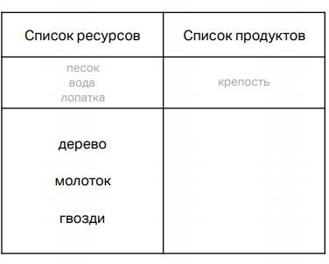

- Зарисуйте силы, которые сейчас на вас действуют. Очень важно указать направление действия силы.

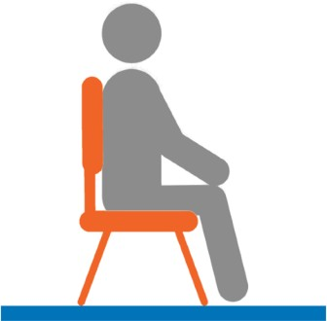

- Заполните таблицу:
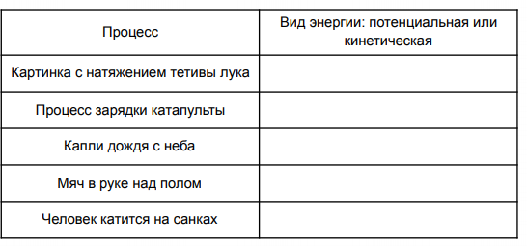

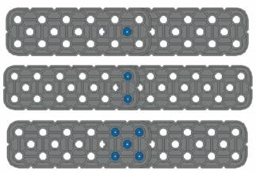
- Обведите 2 наиболее прочных соединения двух балок между собой:

- Укажите наилучшее положение центра тяжести робота.

- Центр тяжести должен быть смещен вперед;
- Центр тяжести должен быть смещен назад;
- Положение центра тяжести не играет роли;

- Энергия никогда не возникает из ничего и не исчезает бесследно. Но она может изменяться и переходить из одной формы в другую. Это закон…

А) Потери энергии Б) Исчезновения энергии В) Сохранения энергии
Г) Возникновения энергии

- В каком случае поднять груз будет проще?

А)

Б)

- Какое из зданий самое устойчивое?
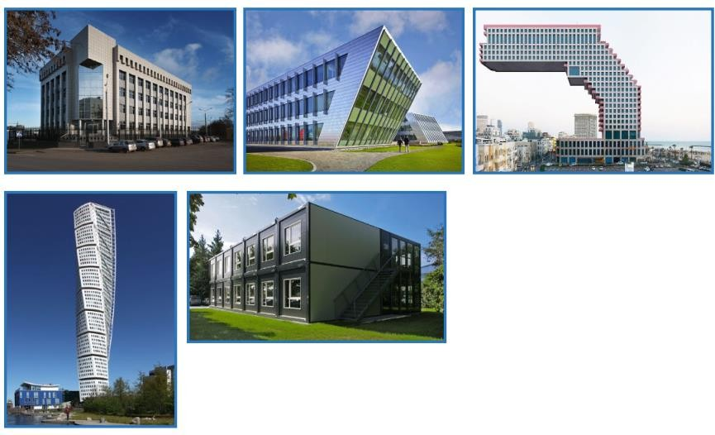
5
4
3
2
1

Ответ:

- В чем измеряется скорость?

А) км, м, дм; Б) час, минута, секунда; В) км/ч, м/c, м/мин;

- Какое из ниже приведенных устройств преобразует химическую энергию нефти в кинетическую энергию?
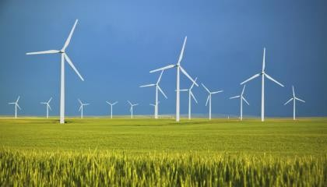
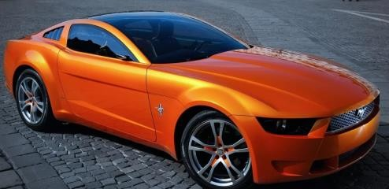
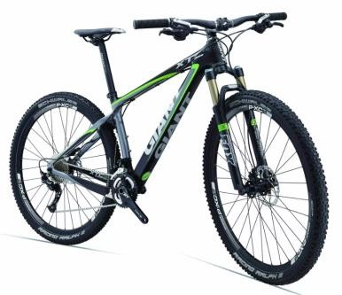

А) Б) В)

- Какое зубчатое колесо на данном изображении принято называть ведущем?

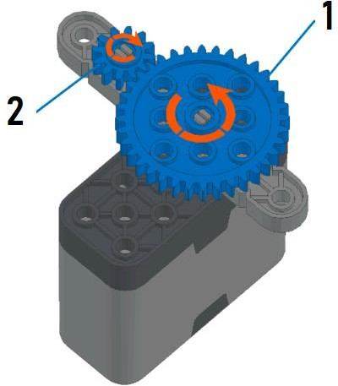
А) 1 Б) 2 В) 1 и 2

- Дополните предложение:

Машины, контролирующие свое поведение в зависимости от окружающей среды без какого-либо вмешательства человека, называют устройствами…

А) Автоматического программирования; Б) Удаленного доступа;
В) Автоматического управления;

- Какое из следующих устройств не контролирует свое поведение в зависимости от окружающей среды?
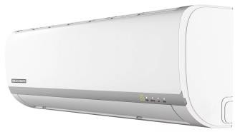
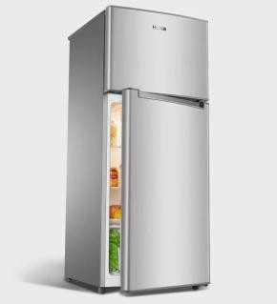

А) Б) В)

Методические материалы
Интернет-ресурсы:
- Правила соревнований:
VEX Академия | Робототехника VEX IQ (vexacademy.ru)

- Робототехника на VEX IQ. Урок 1: возможности конструктора | Занимательная робототехника (edurobots.ru)

- VEX Академия | Робототехника VEX IQ (vexacademy.ru)

- VEX Робототехника (examen-technolab.ru)

Условия обеспечения программы

Информационное обеспечение:
  - специализированная литература по робототехнике;
  - наборы технической документации к применяемому оборудованию;
  - образцы моделей и систем, выполненные обучающимися и педагогом;
  - плакаты, фото и видеоматериалы;

Материально-техническое обеспечение
Программа реализуется на базе «Точки Роста» МОУ Шиловской СШ.
Оборудование и техническое оснащение:
  - помещение - учебный кабинет, оформленный в соответствии с профилем проводимых занятий и оборудованный в соответствии с санитарными нормами;
  - проектор с экраном;
  - набор «VEX IQ Набор Супер Кит»
  - наборы для изучения основ робототехники;
  - конструкторы для изучения универсальных программируемых контроллеров;
  - набор для изучения принципов работы с одноплатными миникомпьютерами;
  - датчики света, цвета, ИК-маяк, ИК-приемник;
  - ноутбуки;
- компьютеры

Список использованной литературы

Для учителя
- Закон РФ «Об образовании».
- Никулин С.К., Полтавец Г.А., Полтавец Т.Г. Содержание научно- технического творчества учащихся и методы обучения. М.: Издательство МАИ. 2004.
- Полтавец Г.А., Никулин С.К., Ловецкий Г.И., Полтавец Т.Г. Системный подход к научно-техническому творчеству учащихся (проблемы организации и управления). УМП. М.: Издательство МАИ. 2003.
- Фу К. Робототехника / К. Фу, Р. Гонсалес, К. Ли. М.: Мир, 1989. 624 с.
- Электроника и схемотехника. Основы электроники: конспект лекций для высшего профессионального образования. / В.Т. Еременко, А.А. Рабочий, И.И.
- Хоровиц П., Хилл У. Искусство схемотехники. М.:Мир, 1983. Т.1.

Список литературы для обучающихся и родителей

- Филиппов С.А. Робототехника для детей и родителей. – СПб.: Наука,. 2013. 319 с. ISBN 978-5-02-038-200-8
- Перебаскин А.В. Бахметьев А.А. Маркировка электронных компонентов.
- Рудольф СвореньЭлектроника шаг за шагом. Практическая энциклопедия юного радиолюбителя (4 издание)
- Белиовская Л. Г. / Белиовский Н.А. «Использование LEGO-роботов в инженерных проектов школьников. Отраслевой подход»
- Белиовская Л. Г. / Белиовский Н.А. «Роботизированные лабораторные по физике»
- УллиСоммер «Программирование микроконтроллерных плат Arduino/Freeduino»
- Виктор Петин «Проекты с использованием контроллера Arduino»
- Саймон Монк «Программируем Arduino. Основы работы со скетчами»
- Джереми Блум «Изучаем Arduino. Инструменты и методы технического волшебства»
- Майкл Предко «123 эксперимента по робототехнике»
- Лидия Белиовская: Узнайте, как программировать на LabVIEW
- Джон Бейктал "Конструируем роботов на Arduino. Первые шаги"

